ВЕСТНИК

**муниципальных правовых актов**

**Старинского сельского поселения Каширского муниципального района Воронежской области**

**с 01 мая по 10 мая 2023 года**

**№ 10 (62)**

**Раздел I**

**Решения Совета народных депутатов Старинского сельского поселения**

_____________________________________________________________________________________

**Не принимались**

___________________________________________________________________________________

**Раздел 2.**

**Постановления администрации Старинского сельского поселения**

АДМИНИСТРАЦИЯ

СТАРИНСКОГО СЕЛЬСКОГО ПОСЕЛЕНИЯ

КАШИРСКОГО МУНИЦИПАЛЬНОГО РАЙОНА

ВОРОНЕЖСКОЙ ОБЛАСТИ

ПОСТАНОВЛЕНИЕ

от «_05_»_мая_2023 № _26_

с. Старина

«О создании согласительной комиссии по

согласованию местоположения границ земельных

участков при выполнении комплексных

кадастровых работ на территории муниципального

образования Старинского сельского поселения

Каширского муниципального района

Воронежской области»

В соответствии со статьёй 42.1 Федерального закона от 24.07.2007 года № 221-ФЗ «О кадастровой деятельности» администрация Старинского сельского поселения Каширского муниципального района Воронежской области»

ПОСТАНОВЛЯЕТ:

1. Создать согласительную комиссию по согласованию местоположения границ земельных участков при выполнении комплексных кадастровых работ на территории муниципального образования Старинского сельского поселения Каширского муниципального района Воронежской области.

2. Утвердить состав согласительной комиссии по согласованию Местоположения границ земельных участков при выполнении комплексных кадастровых работ на территории Старинского сельского поселения Каширского муниципального района Воронежской области согласно приложению № 1.

3. Утвердить регламент работы согласительной комиссии по согласованию местоположения границ земельных участков при выполнении комплексных кадастровых работ на Старинского сельского поселения Каширского муниципального района Воронежской области согласно приложению № 2.

4. Настоящее постановление вступает в силу с момента его официального опубликования.

5. Контроль за исполнением настоящего постановления оставляю за собой.

Глава Старинского сельского поселения Э.Д. Журавлев

АДМИНИСТРАЦИЯ СТАРИНСКОГО СЕЛЬСКОГО ПОСЕЛЕНИЯ

КАШИРСКОГО МУНИЦИПАЛЬНОГО РАЙОНА

ВОРОНЕЖСКОЙ ОБЛАСТИ

ПОСТАНОВЛЕНИЕ

От 05 .05.2023 года № 27

Об отмене постановления администрации Старинского сельского поселения Каширского муниципального района Воронежской области от 11.12.2015 года № 79 ( в редакции постановления от 19.12.2022 года №68) «Об утверждении административного регламента администрации Старинского сельского поселения Каширского муниципального района Воронежской области по предоставлению муниципальной услуги «Об утверждении административного регламента администрации Старинского сельского поселения Каширский муниципального района Воронежской области по предоставлению муниципальной услуги «Выдача специального разрешения на движение по автомобильным дорогам тяжеловесного и (или) крупногабаритного транспортного средства в случае, если маршрут, часть маршрута транспортного средства проходят по автомобильным дорогам местного значения поселения, при условии, что маршрут такого транспортного средства проходит в границах этого поселения и маршрут, часть маршрута не проходят по автомобильным дорогам федерального, регионального или межмуниципального, местного значения муниципального района, участкам таких автомобильных дорог»

Рассмотрев экспертное заключение правового управления Правительства Воронежской области от 24.04.2023 № 19-62/20-706-11 на постановление администрации Старинского сельского поселения Каширского муниципального района Воронежской области от 11.12.2015 года № 79 (в редакции постановления от 19.12.2022 года №68) «Об утверждении административного регламента администрации Старинского сельского поселения Каширского муниципального района Воронежской области по предоставлению муниципальной услуги «Об утверждении административного регламента администрации Старинского сельского поселения Каширский муниципального района Воронежской области по предоставлению муниципальной услуги «Выдача специального разрешения на движение по автомобильным дорогам тяжеловесного и (или) крупногабаритного транспортного средства в случае, если маршрут, часть маршрута транспортного средства проходят по автомобильным дорогам местного значения поселения, при условии, что маршрут такого транспортного средства проходит в границах этого поселения и маршрут, часть маршрута не проходят по автомобильным дорогам федерального, регионального или межмуниципального, местного значения муниципального района, участкам таких автомобильных дорог»

ПОСТАНОВЛЯЕТ:

1. Отменить постановление администрации Старинского сельского поселения Каширского муниципального района Воронежской области от 11.12.2015 года № 79 ( в редакции постановления от 19.12.2022 года №68) «Об утверждении административного регламента администрации Старинского сельского поселения Каширского муниципального района Воронежской области по предоставлению муниципальной услуги «Об утверждении административного регламента администрации Старинского сельского поселения Каширский муниципального района Воронежской области по предоставлению муниципальной услуги «Выдача специального разрешения на движение по автомобильным дорогам тяжеловесного и (или) крупногабаритного транспортного средства в случае, если маршрут, часть маршрута транспортного средства проходят по автомобильным дорогам местного значения поселения, при условии, что маршрут такого транспортного средства проходит в границах этого поселения и маршрут, часть маршрута не проходят по автомобильным дорогам федерального, регионального или межмуниципального, местного значения муниципального района, участкам таких автомобильных дорог» так как оно было принято с нарушением действующего законодательства.

2. Контроль за исполнением настоящего постановления оставляю за собой.

Глава Старинского сельского поселения Э.Д. Журавлев

ГЛАВА

СТАРИНСКОГО СЕЛЬСКОГО ПОСЕЛЕНИЯ

КАШИРСКОГО МУНИЦИПАЛЬНОГО РАЙОНА

ВОРОНЕЖСКОЙ ОБЛАСТИ

ПОСТАНОВЛЕНИЕ

от 02.05.2023г. № 1

с. Старина

О назначении публичных слушаний

В соответствии с Градостроительным кодексом Российской Федерации, Федеральным законом Российской Федерации от 06.10.2003 г. № 131-ФЗ «Об общих принципах организации местного самоуправления в Российской Федерации», статьей 19 Устава Старинского сельского поселения Каширского муниципального района Воронежской области, Решением Совета народных депутатов Старинского сельского поселения Каширского муниципального района Воронежской области от 16.07.2018 №121 «Об утверждении Положения о порядке организации и проведения публичных слушаний, общественных обсуждений по вопросам градостроительной деятельности на территории Старинского сельского поселения Каширского муниципального района Воронежской области», во исполнение Соглашения № 1 о взаимодействии при утверждении правил землепользования и застройки от 12.03.2019 года, заключенным между департаментом архитектуры и градостроительства Воронежской области и администрацией Старинского сельского поселения

п о с т а н о в л я ю:

1. Вынести на публичные слушания проект Приказа департамента архитектуры и градостроительства Воронежской области «О внесении изменений в правила землепользования и застройки Старинского сельского поселения Каширского муниципального района Воронежской области» и следующие информационные материалы к проекту:

1) Проект Приказа Департамента архитектуры и строительства Воронежской области «О внесении изменений в правила землепользования и застройки Старинского сельского поселения Каширского муниципального района Воронежской области».

2.Публичные слушания провести с 02.05.2023г. по 02.06.2023г.

3.Собрание участников публичных слушаний назначить на 05.06.2023г.,

- в 10.00ч. в здании администрации по адресу: Воронежская область, Каширский район, с. Старина, ул.1 Мая, д.7;

- в 12.00ч. в здании Солонецкой ООШ по адресу: Воронежская область, Каширский район, с. Солонцы, ул. Путь Ленина, д. 70;

- в 14.00ч. в здании Верхнее Марьинского ФАПА по адресу: Воронежская область, Каширский район, с. Верхнее Марьино, ул. Карла Маркса, д. 93.

4. На период проведения публичных слушаний открыть экспозицию по проекту, подлежащему рассмотрению на публичных слушаниях, и информационным материалам к нему, по адресу: Воронежская область, Каширский район, с. Старина, ул.1 Мая, д.7; с. Солонцы, ул. Путь Ленина, д. 70; с. Верхнее Марьино, ул. Карла Маркса, д. 93.

5.Утвердить оповещения о проведении публичных слушаний:

«Оповещение о проведении публичных слушаний.

1. На публичные слушания, проводимые в срок с 02.05.2023г. по 02.06.2023г., выносится проект Приказа департамента архитектуры и градостроительства Воронежской области «О внесении изменений в правила землепользования и застройки Старинского сельского поселения Каширского муниципального района Воронежской области» и следующие информационные материалы к проекту:

1) Проект Приказа Департамента архитектуры и строительства Воронежской области «О внесении изменений в правила землепользования и застройки Старинского сельского поселения Каширского муниципального района Воронежской области».

2. На период проведения публичных слушаний открывается экспозиция по

проекту, подлежащему рассмотрению на публичных слушаниях, и

информационным материалам к нему, по адресу: Воронежская область, Каширский

район, с. Старина, ул.1 Мая, д.7; с. Солонцы, ул. Путь Ленина, д. 70; с. Верхнее Марьино, ул. Карла Маркса, д. 93.

3. Экспозиция открыта с 02.05.2023г. по 02.06.2023г.

4. Время работы экспозиции: с 08.00ч. до 16.00ч.

5. Во время работы экспозиции представителями Администрации Старинского сельского поселения осуществляется консультирование посетителей экспозиции по теме публичных слушаний.

6. Дни и время осуществления консультирования: 05.05.2023, 12.05.2023, 26.05.2023 г. с 08:00ч. до 16.00ч.

7. Участники публичных слушаний имеют право вносить предложения и замечания, касающиеся проекта, подлежащего рассмотрению на публичных слушаниях, и информационных материалов к нему:

1) в письменной или устной форме в ходе проведения собрания или собраний участников публичных слушаний;

2) в письменной форме в адрес администрации Старинского сельского поселения Каширского муниципального района Воронежской области;

3) посредством записи в книге (журнале) учета посетителей экспозиции проекта, подлежащего рассмотрению на публичных слушаниях.

8. Проект, подлежащий рассмотрению на публичных слушаниях, и информационные материалы к нему, информация о дате, времени и месте проведения собрания участников публичных слушаний размещены на официальном сайте администрации Старинского сельского поселения Каширского муниципального района Воронежской области в информационно-телекоммуникационной сети «Интернет» https://starinskoe.ru/

9. Собрание участников публичных слушаний состоится 05.06.2023г.:

- в 10.00ч. в здании администрации по адресу: Воронежская область, Каширский район, с. Старина, ул.1 Мая, д.7 ;

- в 12.00ч. в здании Солонецкой ООШ по адресу: Воронежская область, Каширский район, с. Солонцы, ул. Путь Ленина, д. 70;

- в 14.00ч. в здании Верхнее Марьинского ФАПА по адресу: Воронежская область, Каширский район, с. Верхнее Марьино, ул. Карла Маркса, д. 93.

10. Время начала регистрации участников: в 09:30 ч., 11:30 ч., 13:30 ч. соответственно.

11.Утвердить комиссию по подготовке и проведению публичных слушаний в составе:

- Журавлев Эдуард Дмитриевич

(ФИО) - председатель комиссии, глава Старинского сельского поселения;

- Копикова Анастасия Владимировна

(ФИО) - секретарь комиссии, ведущий специалист администрации Старинского сельского поселения;

- Плешкова Татьяна Николаевна

(ФИО)

- инспектор по земельным вопросам администрации Старинского сельского поселения

- Николаева Элла Викторовна - депутат Совета народных депутатов Старинского сельского поселения

12. Настоящее постановление опубликовать в официальном периодическом печатном средстве массовой информации органов местного самоуправления Старинского сельского поселения Каширского муниципального района Воронежской области «Вестник» и разместить на официальном сайте администрации Старинского сельского поселения Каширского муниципального района Воронежской области в сети «Интернет» https://starinskoe.ru/

Глава Старинского сельского поселения Э.Д. Журавлев

_____________________________________________________________________________________

**Раздел 3.**

**Информация для граждан**

**«Оповещение о проведении публичных слушаний»**

1. На публичные слушания, проводимые в срок с 02.05.2023г. по 02.06.2023г., выносится проект Приказа департамента архитектуры и градостроительства Воронежской области «О внесении изменений в правила землепользования и застройки Старинского сельского поселения Каширского муниципального района Воронежской области» и следующие информационные материалы к проекту:

1) Проект Приказа Департамента архитектуры и строительства Воронежской области «О внесении изменений в правила землепользования и застройки Старинского сельского поселения Каширского муниципального района Воронежской области».

2. На период проведения публичных слушаний открывается экспозиция по проекту, подлежащему рассмотрению на публичных слушаниях, и информационным материалам к нему, по адресу: Воронежская область, Каширский район, с. Старина, ул.1 Мая, д.7; с. Солонцы, ул. Путь Ленина, д. 70; с. Верхнее Марьино, ул. Карла Маркса, д. 93.

3. Экспозиция открыта с 02.05.2023г. по 02.06.2023г.

4. Время работы экспозиции: с 08.00ч. до 16.00ч.

5. Во время работы экспозиции представителями Администрации Старинского сельского поселения осуществляется консультирование посетителей экспозиции по теме публичных слушаний.

6. Дни и время осуществления консультирования: 05.05.2023, 12.05.2023, 26.05.2023 г. с 08:00ч. до 16.00ч.

7. Участники публичных слушаний имеют право вносить предложения и замечания, касающиеся проекта, подлежащего рассмотрению на публичных слушаниях, и информационных материалов к нему:

1) в письменной или устной форме в ходе проведения собрания или собраний участников публичных слушаний;

2) в письменной форме в адрес администрации Старинского сельского поселения Каширского муниципального района Воронежской области;

3) посредством записи в книге (журнале) учета посетителей экспозиции проекта, подлежащего рассмотрению на публичных слушаниях.

8. Проект, подлежащий рассмотрению на публичных слушаниях, и информационные материалы к нему, информация о дате, времени и месте проведения собрания участников публичных слушаний размещены на официальном сайте администрации Старинского сельского поселения Каширского муниципального района Воронежской области в информационно-телекоммуникационной сети «Интернет» https://starinskoe.ru/

9. Собрание участников публичных слушаний состоится 05.06.2023г.:

- в 10.00ч. в здании администрации по адресу: Воронежская область, Каширский район, с. Старина, ул.1 Мая, д.7 ;

- в 12.00ч. в здании Солонецкой ООШ по адресу: Воронежская область, Каширский район, с. Солонцы, ул. Путь Ленина, д. 70;

- в 14.00ч. в здании Верхнее Марьинского ФАПА по адресу: Воронежская область, Каширский район, с. Верхнее Марьино, ул. Карла Маркса, д. 93.

10. Время начала регистрации участников: в 09:30 ч., 11:30 ч., 13:30 ч. соответственно.

ПРОЕКТ

**ДЕПАРТАМЕНТ**

**АРХИТЕКТУРЫ И ГРАДОСТРОИТЕЛЬСТВА ВОРОНЕЖСКОЙ ОБЛАСТИ**

**П Р И К А З**

№

г. Воронеж

**О внесении изменений в правила землепользования и застройки Старинского сельского поселения Каширского муниципального района Воронежской области**

В соответствии с Градостроительным кодексом Российской Федерации, Федеральным законом от 06.10.2003 № 131-ФЗ «Об общих принципах организации местного самоуправления в Российской Федерации», законами Воронежской области от 07.07.2006 № 61-ОЗ

«О регулировании градостроительной деятельности в Воронежской области», от 20.12.2018 № 173-ОЗ «О перераспределении полномочий по утверждению правил землепользования и застройки между органами местного самоуправления поселений Воронежской области, городского округа город Нововоронеж, Борисоглебского городского округа и исполнительными органами государственной власти Воронежской области», постановлением Правительства Воронежской области от 31.12.2014 № 1240 «Об утверждении Положения о департаменте архитектуры и градостроительства Воронежской области», на основании приказа департамента архитектуры и градостроительства Воронежской области от 07.03.2023 № 45-01-04/144 «О подготовке проектов о внесении изменений в правила землепользования и застройки поселений

|  |  |  |  |
| --- | --- | --- | --- |
| Богучарского, | Верхнемамонского, | Верхнехавского, | Калачеевского, |
| Каменского, | Кантемировского, | Каширского, | Лискинского, |

Нижнедевицкого, Новоусманского, Новохопёрского, Ольховатского, Острогожского, Павловского, Панинского, Подгоренского, Рамонского, Россошанского, Семилукского, Хохольского, Эртильского муниципальных районов Воронежской области», с учетом заключений о результатах публичных слушаний от

п р и к а з ы в а ю:

1. Внести в правила землепользования и застройки Старинского сельского поселения Каширского муниципального района Воронежской области, утвержденные приказом департамента архитектуры и градостроительства Воронежской области от 05.02.2021 № 45-01-04/78 «Об утверждении правил землепользования и застройки Старинского сельского поселения Каширского муниципального района Воронежской области» (в редакции приказа департамента архитектуры и градостроительства Воронежской области от 29.06.2022 № 45-01-04/667) (далее – Правила) следующие изменения:
   1. В подпункте 1 пункта 7 раздела 2 части I Правил слова

«пунктом 6.1 статьи 26.3 Федерального закона от 06.10.1999 № 184-ФЗ

«Об общих принципах организации законодательных (представительных) и исполнительных органов государственной власти субъектов Российской Федерации» заменить словами «[частью 3 статьи 6](consultantplus://offline/ref%3D81CAC74E89A8E6E6D1088B6D054A9843DDAE3B77A1276FD64DEBE59A1B7BB8317F200C0B9FD138DD4061285F13C5E990C5AA012E552E7085O6e1N) Федерального закона от 21.12.2021 № 414-ФЗ «Об общих принципах организации публичной власти в субъектах Российской Федерации».

* 1. В подпункте 2 пункта 17 части II Правил карту градостроительного зонирования с отображением зон с особыми условиями использования территории Старинского сельского поселения Каширского муниципального района Воронежской области изложить в редакции согласно приложению к настоящему приказу.
  2. В пункте 21 части III Правил:
     1. Таблицу подпункта 1 после строки 3 дополнить строкой 31

следующего содержания:

«

|  |  |  |  |
| --- | --- | --- | --- |
| 31 | 2.7.2 | Размещение гаражей для собственных нужд | не подлежат установлению |

».

* + 1. Таблицу подпункта 2 после строки 29 дополнить строкой 291 следующего содержания:

«

|  |  |  |  |
| --- | --- | --- | --- |
| 291 | 2.7.2 | Размещение гаражей для собственных нужд | не подлежат установлению |

».

* 1. В пункте 22 части III Правил:
     1. Таблицу после строки 1 дополнить строкой 11 следующего содержания:

«

|  |  |  |
| --- | --- | --- |
| 11 | Охранная [зона](consultantplus://offline/ref%3D183D07C9826B5B93B764F6A8A9F77C0356131D0599B2D743475C9D4D0C346F66A3F04946B6253F1244284BE8624DC99F4E8FEB84EBDDs1s4L) линий и сооружений связи | Постановление Правительства Российской Федерации от 09.06.1995 № 578 «Об утверждении Правил охраны линий и сооружений связи  Российской Федерации» |

».

* + 1. Таблицу после строки 7 дополнить строкой 8 следующего содержания:

«

|  |  |  |
| --- | --- | --- |
| 8 | Охранная зона пунктов государственной геодезической сети, государственной нивелирной сети и государственной гравиметрической сети | Постановление Правительства РФ от 21.08.2019  № 1080 «Об охранных зонах пунктов государственной геодезической сети, государственной нивелирной сети и государственной гравиметрической сети» |

».

1. Контроль исполнения настоящего приказа возложить на заместителя руководителя департамента архитектуры и градостроительства Воронежской области – начальника отдела территориального планирования Беляеву С.М.

Руководитель департамента

архитектуры и градостроительства

Воронежской области А.А. Еренков

Приложение

к приказу департамента

архитектуры и градостроительства Воронежской области от №

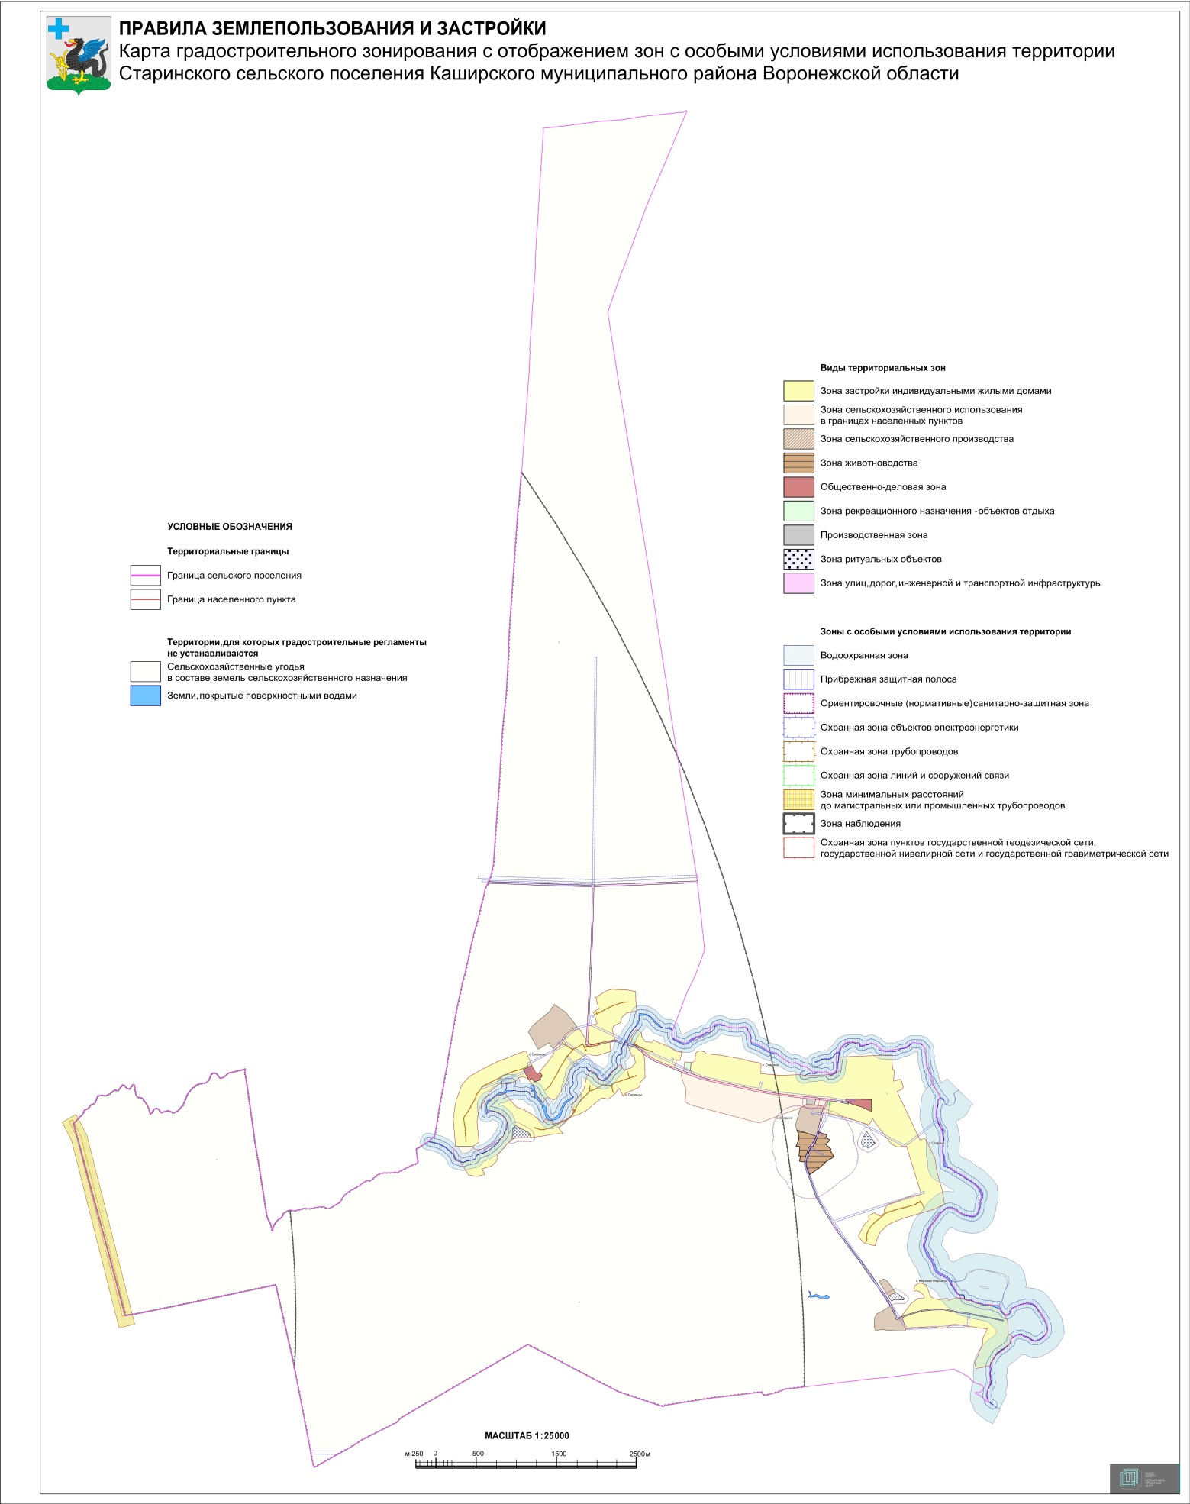

**Учредители и издатели:** *Совет народных депутатов Старинского сельского поселения*

*Каширского муниципального района Воронежской области*

*396362, Воронежская область, Каширский район****, с.*** *Старина,*

*ул. Пришкольная, д. 8*

*Тел 8(47342)6-01-19, 6-01-46*

*объем 10сл.печ.л.; Тираж 30; бесплатно*

*Дата выпуска 10.05.2023*

Ответственный за выпуск: ведущий специалист администрации Старинского сельского поселения Каширского муниципального района Воронежской области Копикова Анастасия Владимировна. Адрес редакции: 396362 Воронежская область, Каширский район, с. Старина ул. Пришкольная,8. Адрес издателя: 396362 Воронежская область, Каширский район, с. Старина ул. Пришкольная ,8. Тираж: 30 экз. Распространяется бесплатно